Tabuľka pre hodnotenie technických parametrov
Názov zákazky: Obstaranie stánkov a dopravných prostriedkov – Investície do mobilných odbytových zariadení spoločnosti MPconnect s.r.o.
Projekt: „Investície do mobilných odbytových zariadení spoločnosti MPconnect s.r.o.“
Obchodné meno spoločnosti:
Adresa uchádzača:
IČO: | DIČ: |  | IČ DPH:
Kontaktná osoba:
Telefón: |  | e-mail:
„Vyplňte len riadky prislúchajúce k tým logickým celkom, na ktoré predkladáte cenovú ponuku. Formát dokumentu nemeňte!“

Technická špecifikácia a jednotkové ceny

Logický celok č. 1 – Dopravné prostriedky

1) „Skriňová dodávka“ do 3,5ton – 1 ks
Technický údaj - požadovaný parameter | Splnenie podmienky / Ponúkané parametre *
Základná výbava:
Celková hmotnosť do 3,5 ton | ÁNO / NIE
Max. výkon motora min. 100 kW
Max. krútiaci moment min. 300 Nm
Manuálna prevodovka | ÁNO / NIE
Emisná norma Euro 6 | ANO / NIE
Druh paliva : Nafta podľa DIN EN 590
Prevodovka 6-stupňová manuálna prevodovka
Druh pohonu : Pohon predných kolies
Výška nákladného priestoru (mm) min 1 900
Objem nákladného priestoru (m3) min. 14
Ostatné:
Klimatizácia manuál | ÁNO / NIE
Názov ponúkaného vozidla:

Obchodné meno výrobcu:
Cena za kus bez DPH v EUR
Cena spolu bez DPH v EUR
* Doplňte

2) „Skriňová dodávka“ do 3,5ton s odnímateľným chladiacim kontajnerom – 1 ks
Technický údaj - požadovaný parameter | Splnenie podmienky / Ponúkané parametre *
Základná výbava:
Celková hmotnosť do 3,5 ton | ÁNO / NIE
Max. výkon motora min. 100 kW
Max. krútiaci moment min. 300 Nm
Manuálna prevodovka | ÁNO / NIE
Emisná norma Euro 6 | ANO / NIE
Druh paliva : Nafta podľa DIN EN 590
Prevodovka 6-stupňová manuálna prevodovka
Druh pohonu : Pohon predných kolies
Výška nákladného priestoru (mm) min 1 900
Objem nákladného priestoru (m3) min. 14
Ostatné:
Klimatizácia manuál | ÁNO / NIE
Odnímateľný chladiaci kontajner, parametre:
Prevádza pri teplote okolia minimálne od -10 do +30°C | ÁNO/NIE
Prevádzka aj pri zastavení vozidla | ÁNO/NIE
Názov ponúkaného vozidla:

Obchodné meno výrobcu:
Cena za kus bez DPH v EUR
Cena spolu bez DPH v EUR
* Doplňte

3) „Úžitkové auto“ do 3,5 ton s odnímateľným chladiacim kontajnerom – 1 ks
Technický údaj - požadovaný parameter | Splnenie podmienky / Ponúkané parametre *
Základná výbava:
Celková hmotnosť do 3,5 ton | ÁNO / NIE
Max. výkon motora min. 73 kW
Max. krútiaci moment min. 250 Nm
Manuálna prevodovka | ÁNO / NIE
Emisná norma Euro 6 | ANO / NIE
Druh paliva : Nafta podľa DIN EN 590
Prevodovka 6-stupňová manuálna prevodovka
Druh pohonu : Pohon predných kolies
Výška nákladného priestoru (mm) min 1 200
Objem nákladného priestoru (m3) min. 3
Šírka nákladného priestoru, min./max. 1 500/1 700
Dĺžka batožinového priestoru na podlahe min.2 100mm
Ostatné:
Klimatizácia manuál | ÁNO / NIE
Odnímateľný chladiaci kontajner, parametre:
Prevádza pri teplote okolia minimálne od -10 do +30°C | ÁNO/NIE
Prevádzka aj pri zastavení vozidla | ÁNO/NIE
Názov ponúkaného vozidla:

Obchodné meno výrobcu:
Cena za kus bez DPH v EUR
Cena spolu bez DPH v EUR
* Doplňte

Logický celok č. 2 – Mobilný predajný stánok v tvare „Jahoda“

1) Mobilný predajný stánok v tvare „Jahoda“ – 3ks
Technický údaj - požadovaný parameter | Splnenie podmienky / Ponúkané parametre *
Základná výbava:
Celková hmotnosť max. 500kg
Celková výška od/do [mm] : 2 500/ 3 000
Celková dĺžka od/do [mm] : 3 000/ 3 500
Celková šírka od/do [mm] : 2 500/ 2 600
Oceľová podlaha s OSB doskami
Sklolaminátové riešenie stánku
Vizuálne riešenie, alebo adekvátna náhrada
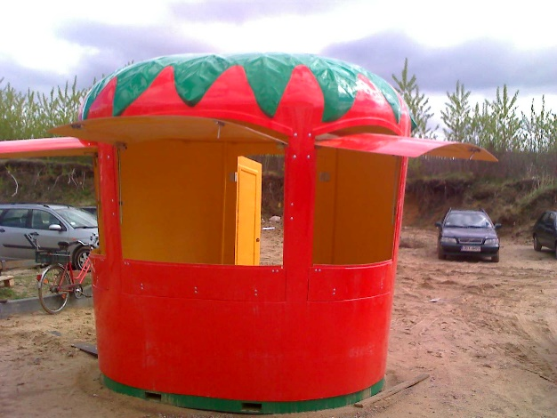
Názov ponúkaného typu:

Obchodné meno výrobcu:
Cena za kus bez DPH v EUR
Cena spolu bez DPH v EUR
* Doplňte
Logický celok č. 3 – Mobilný moderný modulový predajný stánok

1) Mobilný moderný modulový predajný stánok – 3ks
Technický údaj - požadovaný parameter | Splnenie podmienky / Ponúkané parametre *
Základná výbava:
Celková hmotnosť max.
Celková výška od/do [mm] : 2 800 / 3 200
Celková dĺžka od/do [mm] : 5 500 / 6 500
Celková šírka od/do [mm] : 2 500 / 3 500
Oceľová konštrukcia, lakovaná polyuretánovou farbou
Strecha jednostranný spád
Izolácia strechy zo sendvičového panelu hrúbky min.100mm EPS
Hodnota koeficientu prestupu tepla (Uc) min. 0,39 W (m2*K)
Vonkajšie steny: zložené zo sendvičového panelu s hrúbkou min. 100 mm EPS
Podlaha izolovaná
Zvárané oceľové rošty na podlahe so stavebnou doskou hrúbky min. 18mm
Plastové okná harmonikové šírka/výška min. 5500/2200
Vodoinštalácia : dres – 1ks, prietokový ohrievač – 1ks
Vybavenie modulárnej stavby : predajný pult, police, chladiaci stavebnicový box s agregátom na min. 1300L
(splnenie podmienky nemá vplyv na vyhodnotenie)
Elektroinštalácia : Osvetlenie svietidlá – 3ks
Zásuvky 220V – 6ks
Elektrický rozvádzač s ističmi – 1ks
Vizuálne riešenie, alebo adekvátna náhrada
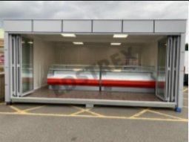
Názov ponúkaného typu:

Obchodné meno výrobcu:
Cena za kus bez DPH v EUR
Cena spolu bez DPH v EUR
* Doplňte
V ........................................., dňa .................. ........................................................................ podpis a pečiatka uchádzača,
resp. osoby oprávnenej konať za uchádzača

